Памятка для родителей: индивидуальное средство защиты
«Ватно-марлевая повязка»

Ватно-марлевая повязка – самое простое и доступное средство защиты дыхательных путей от всевозможных газопылевых и микробиологических загрязнителей. Она представляет собой снабженное завязками изделие из тонкого слоя ваты, обернутого несколькими слоями бинта или марли.

Рекомендации к применению:
- При заражении воздушной среды парами хлора. В этом случае повязку следует смочить в растворе пищевой соды (концентрация соды – 2%).
- При заражении воздуха парами аммиака. Повязку необходимо смочить раствором уксусной или лимонной кислоты (концентрация – 5%).
- При высоком содержании в воздухе дыма, пыли или смога. Для эффективной защиты повязку следует увлажнить обычной водой.
- При необходимости защиты от инфекций, распространяющихся воздушно-капельным путем. К числу таких заболеваний относятся грипп, коклюш, дифтерия и пр. В этом случае повязка должна оставаться сухой. Повязку следует носить не более трех — четырех часов, после этого она должна быть утилизирована.
Внимание!
Если изделие применялось для защиты от хлора или аммиака, его сжигают.

Размеры и стандарты:
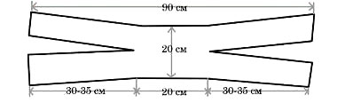
Надетая ватно-марлевая повязка должна закрывать подбородок, рот и нос до глаз. Для детей и взрослых размеры не отличаются. Концы повязки завязывают: нижние на темени, верхние на затылке.
Средства индивидуальной защиты на случай непредвиденных ситуаций должны быть у каждого человека, как дома, так и на работе, и в общеобразовательных и дошкольных учреждениях.
Изготовление ватно-марлевой повязки:
Вам понадобится:
- марля с плотностью не менее 36 г/кв. м;
- вата из натурального хлопка без примесей синтетики;
- ножницы, белые нитки, иголка.

Раскладываем марлю размером 90 х 50 см.
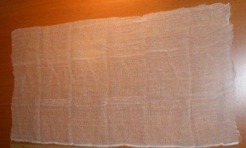
На середину кладем ровный слой ваты размером 20 х 20 см, толщиной 1-2см
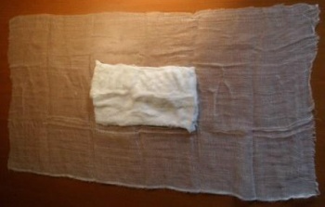
С обеих сторон марлю загибаем по всей длине, накладывая на вату.
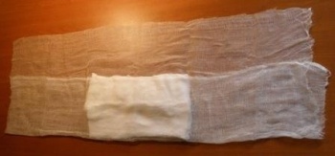
Оставшиеся по длине марли концы разрезаем на 25-30 см с каждой стороны.
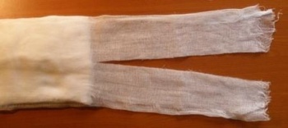
Обшиваем нитками (можно прострочить на швейной машинке), чтобы края не обсыпались.
ПОВЯЗКА ГОТОВА!

